Verlies kindje voor, tijdens of na de geboorte
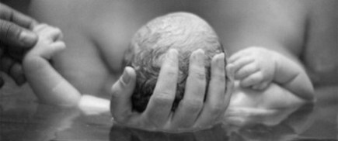
Inhoud scholing
Geboorte en de dood zijn erg ingrijpend in ons leven. Wat als deze twee gebeurtenissen samenvallen? Hoe begeleid je als kraamverzorgende het gezin? Een erg praktische scholing met handvatten, informatie over instanties om het gezin te ondersteunen, regel- en wetgeving.
Competenties
- Heeft kennis over oorzaken van overlijden voor, tijdens of na de geboorte en bijbehorende rouwproces.
- Heeft kennis over regel- en wetgeving en protocollen rondom overlijden van een kindje.
- Kan met communicatieve vaardigheden de ouders begeleiden en ondersteunen.
- Weet welke instanties en vrijwilligersorganisaties het gezin kunnen worden ingezet.
Docent
Roxane Liewes (lactatiekundige IBCLC, pedagoog) en Margreet Enting (kinderverpleegkundige en zelf haar kindje verloren na 22 week zwangerschap) zullen deze scholing verzorgen.

